**МІНІСТЕРСТВО ОСВІТИ І НАУКИ УКРАЇНИ**

**НАЦІОНАЛЬНИЙ ТЕХНІЧНИЙ УНІВЕРСИТЕТ УКРАЇНИ**

**«КПІ імені Ігоря Сікорського»**

**Кафедра**

**автоматизованих систем обробки інформації та управління**

**Звіт з комп’ютерного практикуму №3  
з дисципліни:  
«Моделювання систем»**

**Виконав: Загинайло Є.О.**

**Ст. гр. ІС-73, ФІОТ**

**3 курс**

**Перевірив:**

**Ст.вик. Новікова П.А.**

Київ

НТУУ «КПІ ім. І. Сікорського»

2020

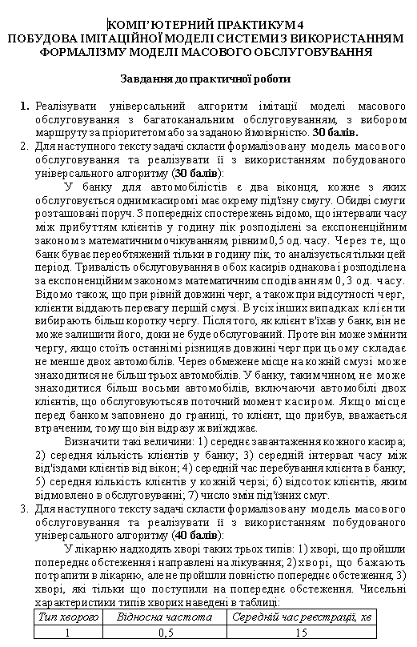 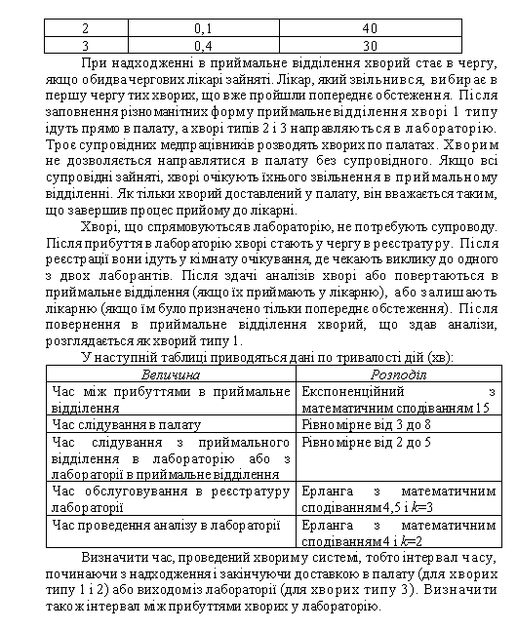

**Лістинг програми знаходиться за посиланням:**

<https://github.com/Xdantex0000/Model_labs/tree/master/Lab4>

**Скриншот виконання лабораторної:**

**Скріншот роботи програми по рішенню формалізованої задачі №1**

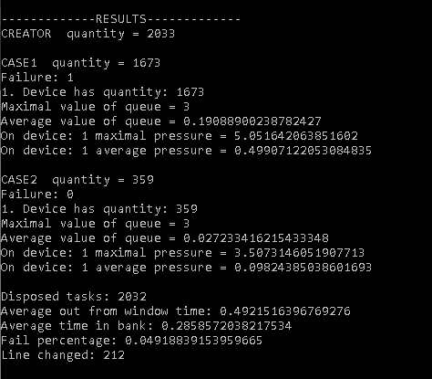

**Скріншот роботи програми по рішенню формалізованої задачі №2**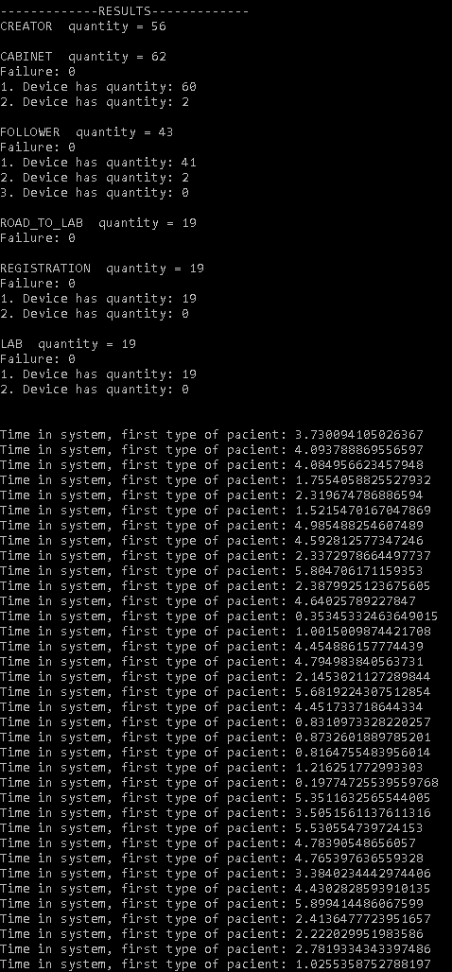

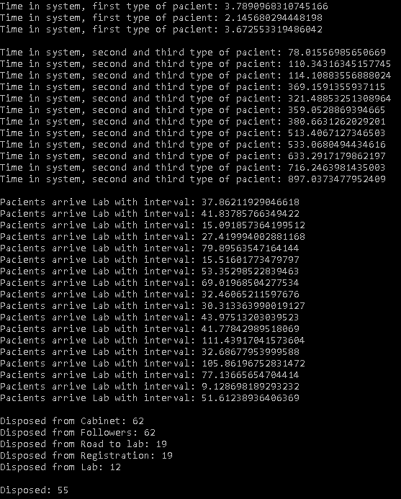

**Висновок:** В цьому комп’ютерному практикумі ми навчились вирішувати реальні задачі універсальним алгоритмом імітації моделі масового обслуговування з багатоканальним обслуговуванням.